ПРИЛОЖЕНИЕ

По данным мониторинга социально-экономического развития города за январь-сентябрь 2022 года увеличились показатели в сравнении с аналогичным периодом прошлого года по 5-ти из 9-ти основных отраслей экономики. Увеличение показали: промышленность + 31,0%, транспорт + 6,6%, розничная торговля +14,9%, платные услуги населению + 15,2%. Снижение отмечено в: строительстве на 25,0%, сельском хозяйстве на 12,9%, оптовой торговле на 1,2%, общественном питании на 2%.
Среднемесячная заработная плата в расчете на одного работника в Новороссийске по крупным и средним предприятиям увеличилась на 10,5%.
На 01 октября текущего года численность официально зарегистрированных безработных уменьшилась на 168 человек или на 18,0% и составила 764 человека. Уровень регистрируемой безработицы 0,4% (среднекраевой показатель 0,6%), в январе-сентябре 2021 года показатель 0,5%.
Слайд 1 Слайд 2

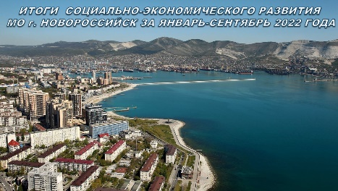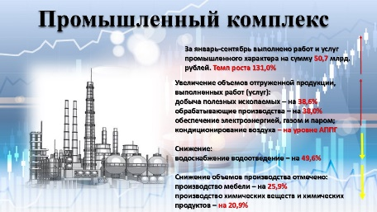
Слайд 3 Слайд 4
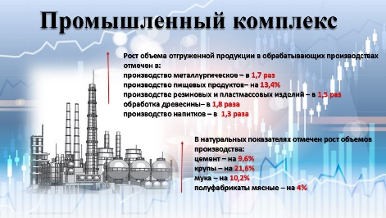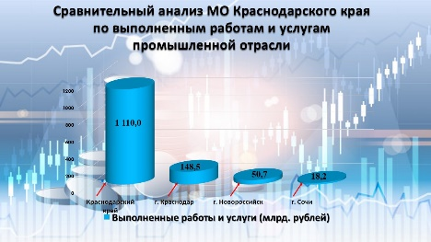
Слайд 5 Слайд 6
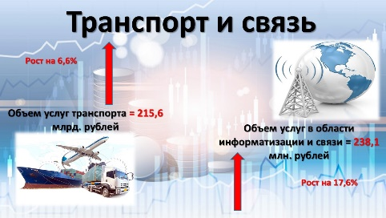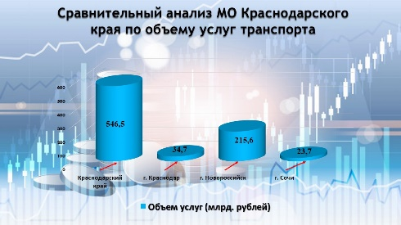
Слайд 7 Слайд 8
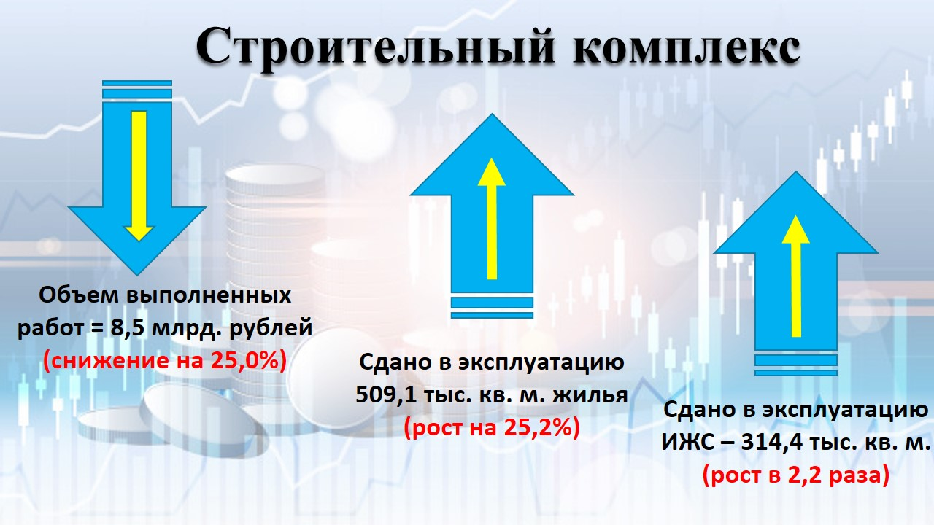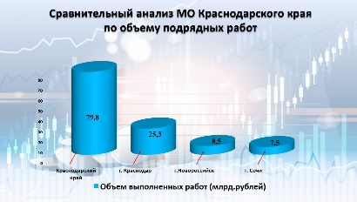

Слайд 9 Слайд 10
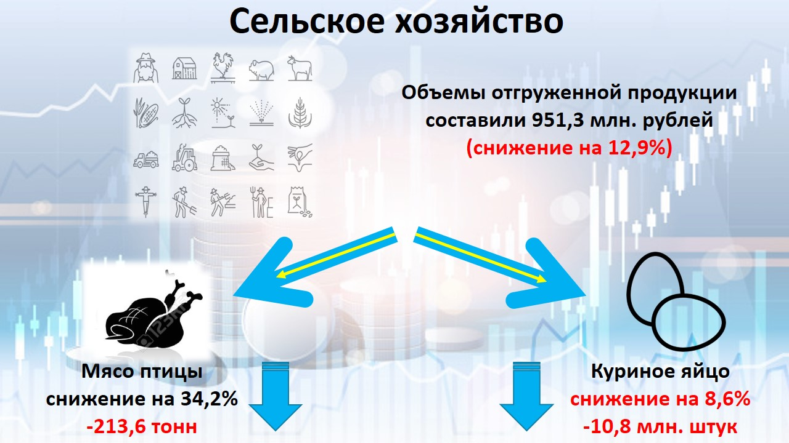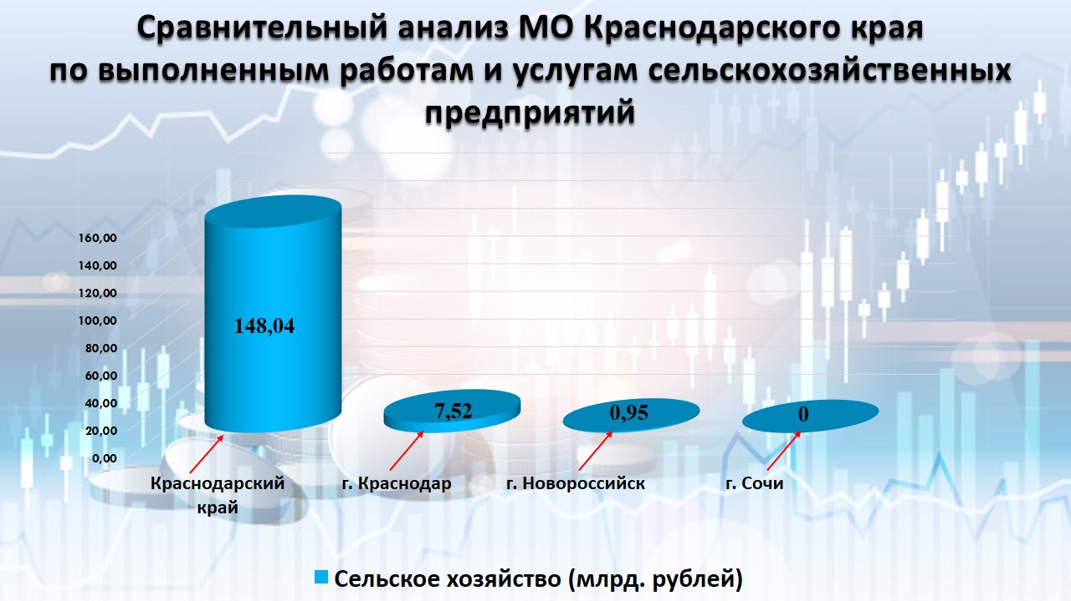
Слайд 11 Слайд 12
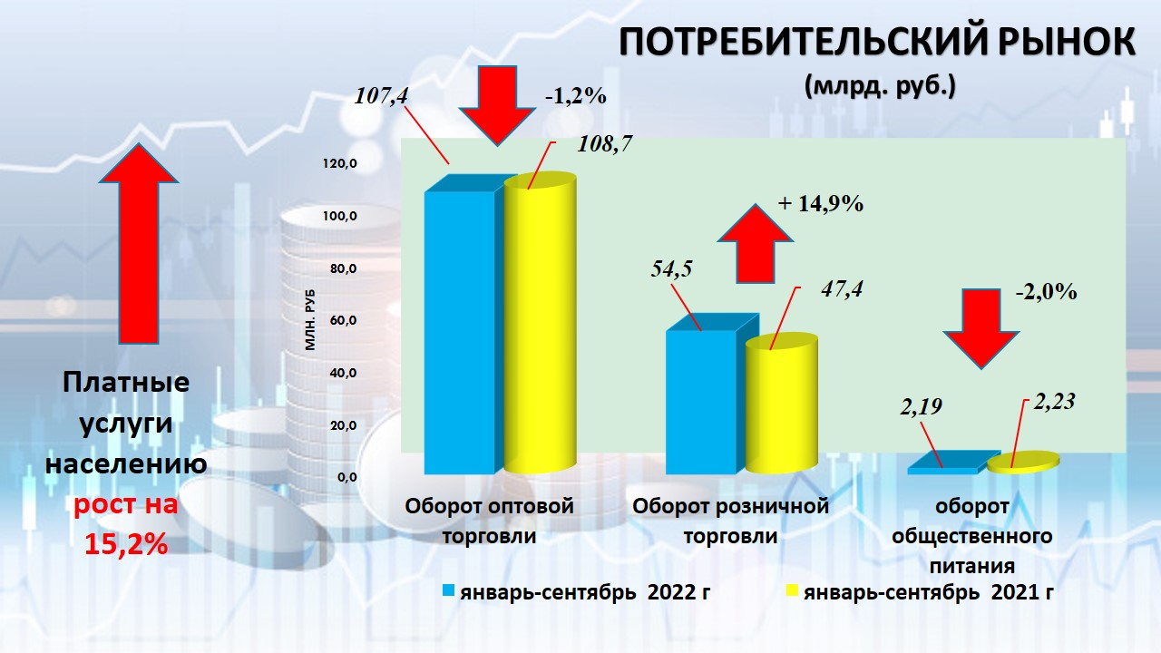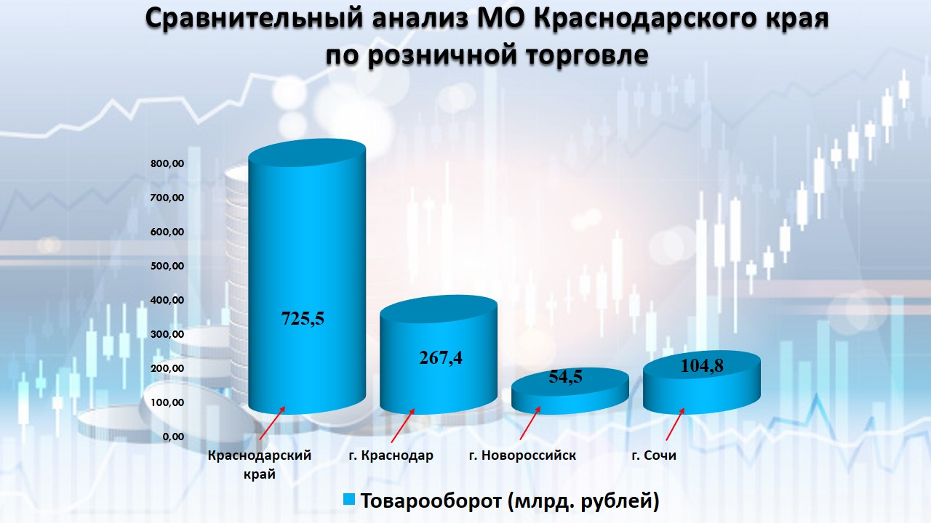
Слайд 13 Слайд 14
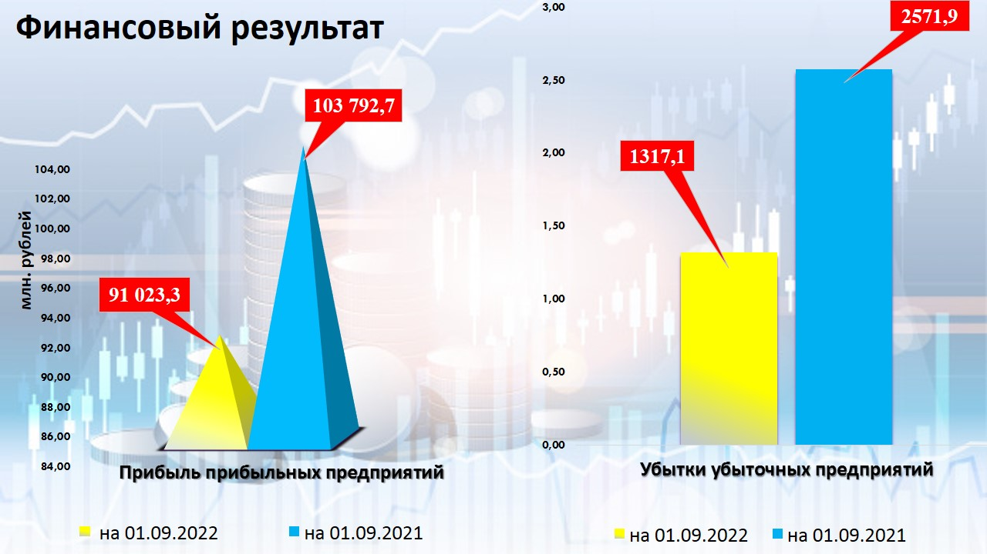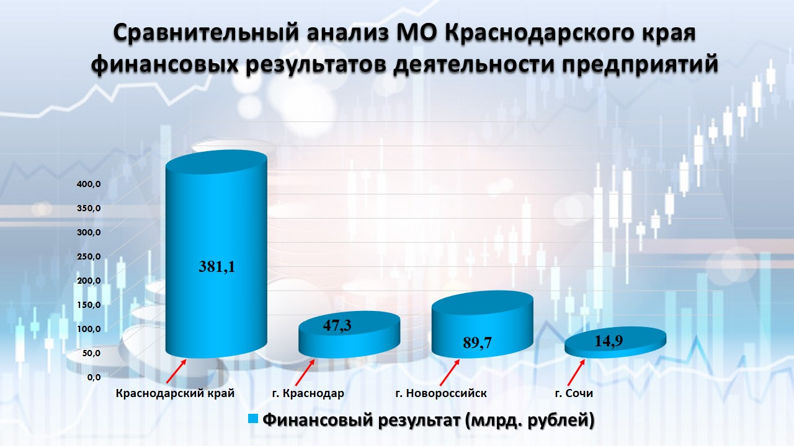
Слайд 15 Слайд 16
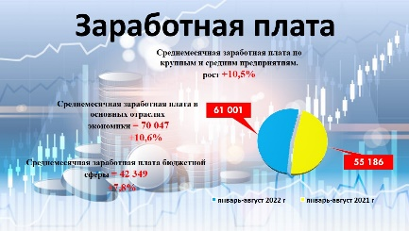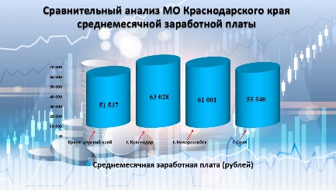
Слайд 17
